M i t t e i l u n g s b l a t t


Siedlergemeinschaft Tannenberg
Jugend- und Gemeinschaftsheim e.V.

Jacobystr. 12, 24106 Kiel, 54 29 91
Siedlergem.Tannenberg@siedlerbund.de
http:www.siedlerbund.de/sg-tannenberg

Ausgabe: September Nr. 09 Jahrgang 2003

Kinderfest 2003

Einen besseren Abschluss dieses wunderbaren Sommers konnte es für die Siedlergemeinschaft Tannenberg gar nicht geben. Nachdem es den Helfern gelungen war, in den trockenen steinharten Boden die Markierungspfähle hereinzuschlagen, konnten am Festtag die einzelnen Spielplätze eingerichtet werden.
Der Umzug mit Begleitung des Spielmannzuges Holtenau gab ein Ständchen vor dem Günter-Lütgens-Haus und führte uns dann durch den östlichen Teil unseres Stadtteiles, über die Straßen Wenrade - Langenrade - Manrade -Projensdorfer Straße, Wiesenweg, zum Festplatz
Viele Kinder und ihre Eltern, Oma und Opa beteiligten sich an diesem Umzug. Nun, früher wurden Blumenstöcke, Fahnen und Blumenbögen mitgeführt und auch die Wegstrecke wurde von den Anwohnern geschmückt. Diese alte Tradition wurde lediglich in der Projensdorfer Straße und im Wiesenweg beibehalten Aber die Zeiten ändern sich und die Kinder hatten auch so ihren Spaß. Diesen konnte auch ein kurzer Regenschauer kurz vor Umzugsende nicht verderben. 169 Kinder waren für die Spiele angemeldet. So war für jede Altersgruppe etwas dabei. Viele Spiele waren von unserem unermüdlichen Nachbarn, Sfd. Schmitter, selbst hergestellt und Glück gehörte ebenso dazu.
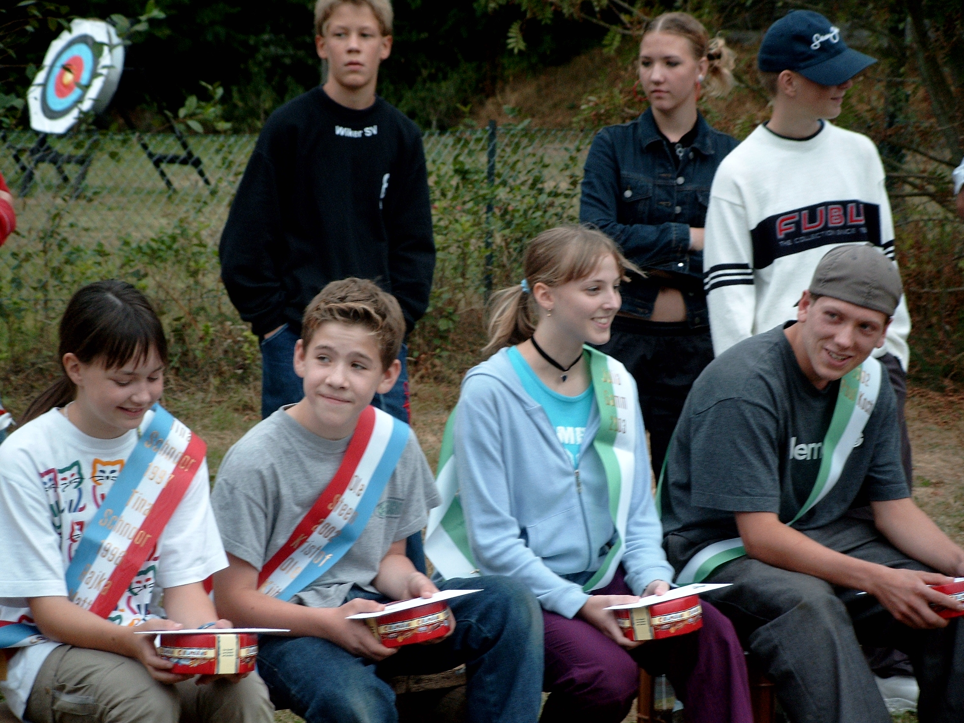

Gratulieren möchten wir dem neuen Königspaar Anja Schnoor und Jan-Phillipp Specka, außerdem natürlich dem Prinzenpaar Anna-Lena Böhnke und Ole Gamm. Auch sie erhielten eine Schärpe umgelegt und werden in die Geschichte unserer Siedlergemeinschaft eingehen.
Vielen, vielen Dank den freiwilligen Helfern in der Vorbereitung, bei der Durchführung und zum Abschluss dieses schönen Kinderfestes. Ein besonderer Dank geht an den Schützenverein Kiel von 1965, mit dem Vorsitzenden Roland Beck und seinen Mitarbeitern für die Bereitstellung ihrer Schießstände und die tatkräftige Unterrichtung und Aufsicht beim Luftgewehrschießen.

für den Inhalt ist verantwortlich: Sfd. Holger Jansen

Walking - Stick Walking - Nordic Walking

Es geht tatsächlich los. Die Anzahl der Interessenten reicht aus, um eine Gruppe zu bilden. Gleichwohl haben sich einige Leute immer noch nicht gemeldet, welche auch Interesse bekundet hatten. Also, Aufraffen ist die Devise.
Start ist Montag, 15. September 2003, 8.00 Uhr , an der Blockhütte.
Fragen bitte an Rainer Küster Tel: 333282

Laternenumzug

Zusammen mit dem Schützenverein Kiel v. 1965 beginnen wir diesen Herbst mit einem gemeinsamen Laternenumzug.
Am Freitag den 19. September, 19.00 Uhr, beginnt der Spielmannszug ein Platzkonzert, wie immer, vor dem Günter-Lütgens-Haus. Etwa gg. 19.20 Uhr beginnt der Umzug (die Marschstrecke wird noch festgelegt) mit Fackeln und vielen Laternen in Richtung Clubhaus Tannenberg. Dort wird wieder ein heißes Würstchen bereitgehalten. Teilnehmen kann natürlich jeder und für die Kinder ist so ein Abend immer ein besonderes Erlebnis.

Herbstfest

Die Vorbereitungen zu unserem Jubiläumsfest zum 75. Bestehen der Siedlergemeinschaft Tannenberg am 24. Oktober 2003 laufen auf vollen Touren. Einzelheiten werden im nächsten Rundschreiben bekannt gegeben. Karten können aber schon bei allen Vorstandsmitgliedern vorbestellt werden.

Übrigens!

Mitglieder des Deutschen Siedlerbundes erhalten bei der Nordbau in Neumünster Ermäßigungen beim Kauf der Eintrittskarten.
Um Mitglied im DSB zu werden, brauchen Sie nicht unbedingt bauen zu wollen oder Hausbesitzer zu sein. Auch ihr Wohnort ist völlig egal. Nutzen Sie die Vorteile ihrer örtlichen Siedlergemeinschaft. Sie erhalten eine Fachzeitschrift, freie Rechtsberatung, günstige Grundstücks- u. Gebäudehaftpflichtversicherung pp. Fachberatung bei Gartengestaltung u. Bewirtschaftung und erleben Gemeinschaftssinn und Nachbarschaftshilfe.
Noch Fragen: Wenden Sie sich an ein Vorstandsmitglied oder schauen sie nach im Internet.

Glückwünsche

Wir wünschen allen Siedlern und deren Angehörigen, die im Monat September Geburtstag haben, alles Gute und gratulieren recht herzlich. Ein besonderer Gruß geht an unsere Senioren
Ilse Stark, Inge Böhnke, Lieselotte Eichelberger, Rolf-Otto Wulf, Hans-Jürgen Möller, Wolfgang Hochheim, Hans-Christian Sievers, Elfriede Pieper und Marianne Gamm.
Wir wünschen allen Gesundheit, Glück und Lebensfreude für das nächste Lebensjahr.

Wir begrüßen unsere Neusiedlerin Laura Sofie Wertheim. Sie ist seit dem 17.08.03 Mitglied in unserer Gemeinschaft und freut sich schon auf ihr erstes Kinderfest, natürlich in Begleitung von Oma und Opa Bollmann.

Der Vorstand

